TỔ TOÁN
*ẢnhTổ trưởng các thời kỳ:

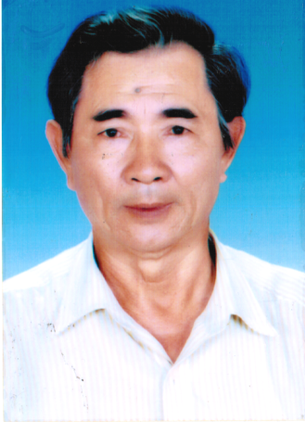 | 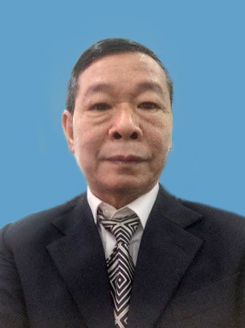 | 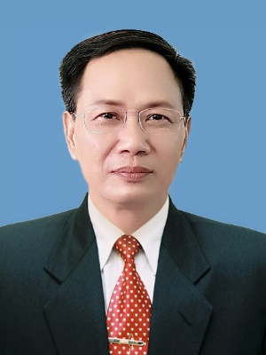
TTCM: Nguyễn Ngọc Thành  (1988-2022) | TTCM: Phạm Đình Chân  (2002-2010) | TTCM: Nguyễn Đình Phong  (1992-2022)

Ảnh tập thể tổ Toán năm học 2021-2022 nh dung
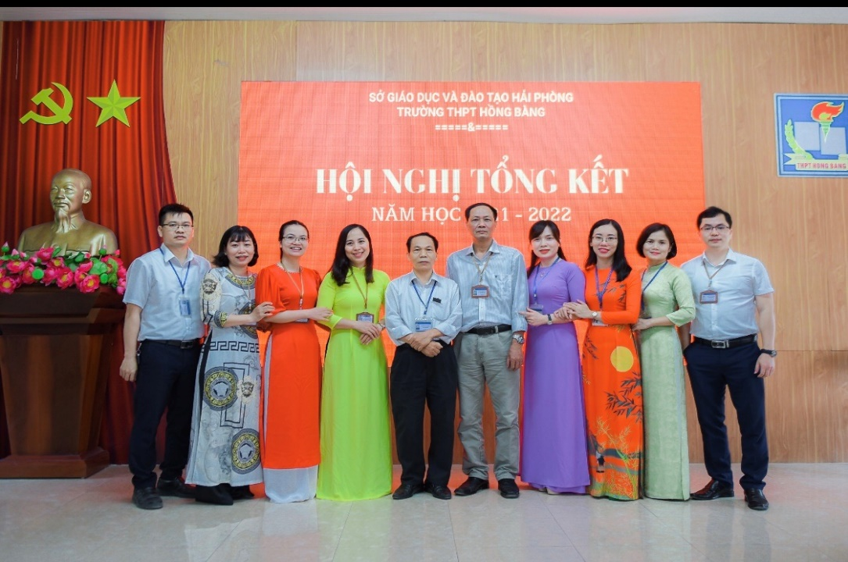
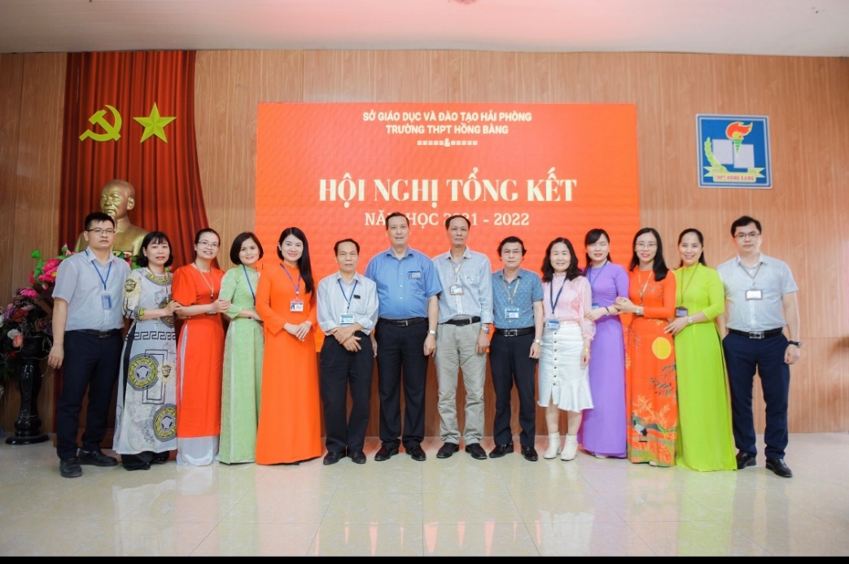
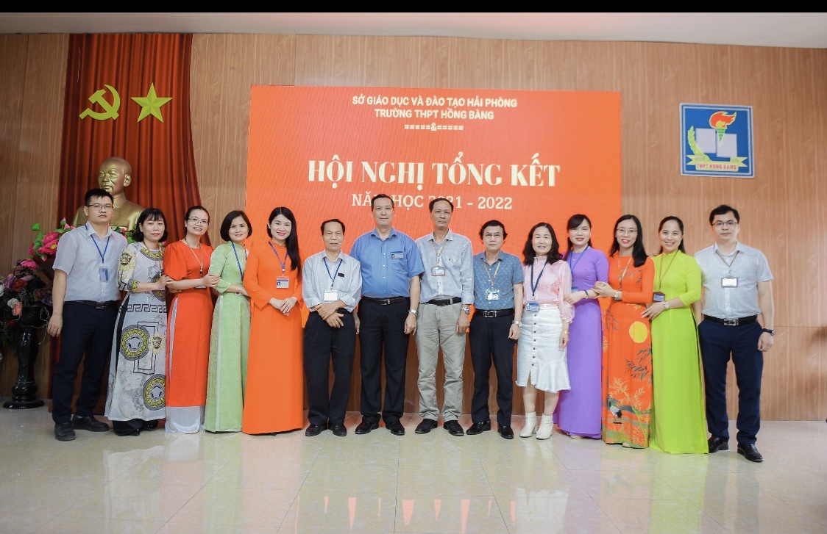
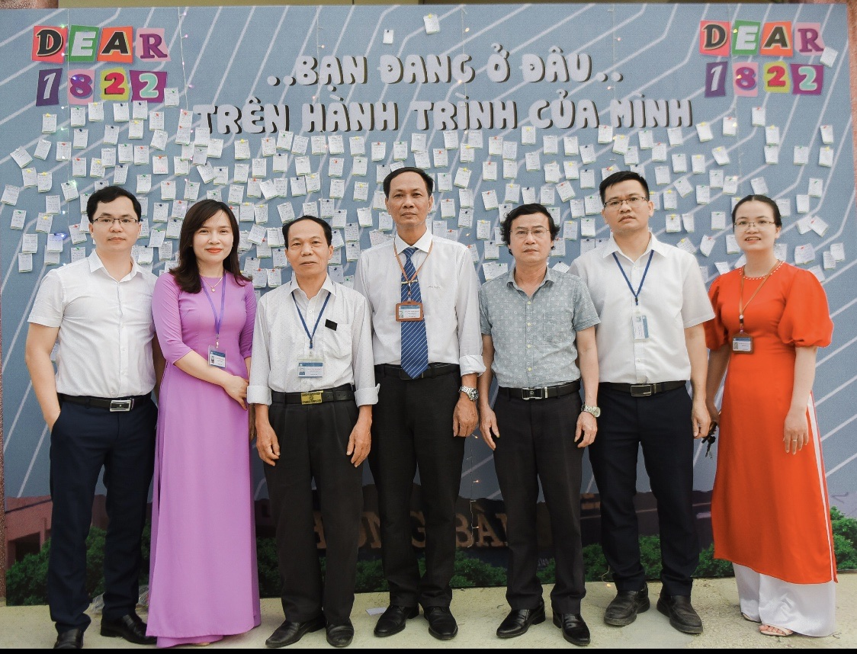
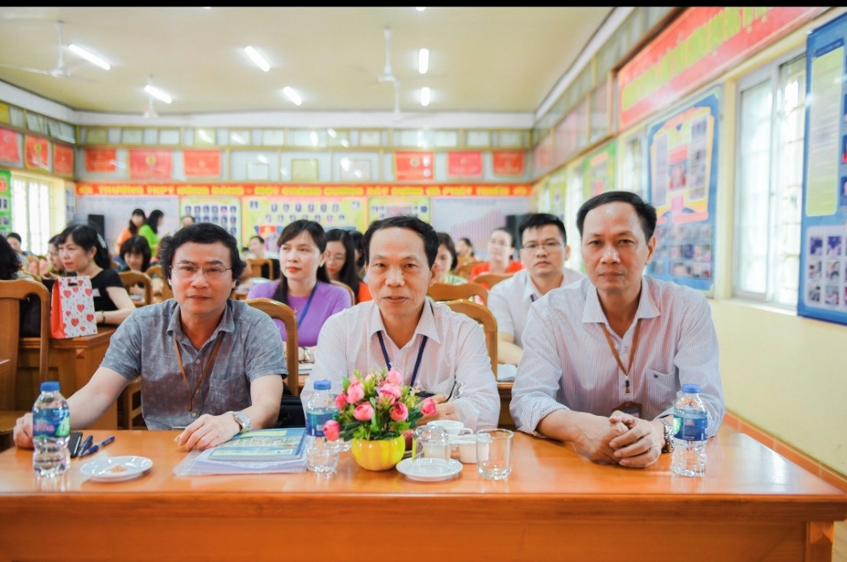
Tổ Toán năm học 2018-2019
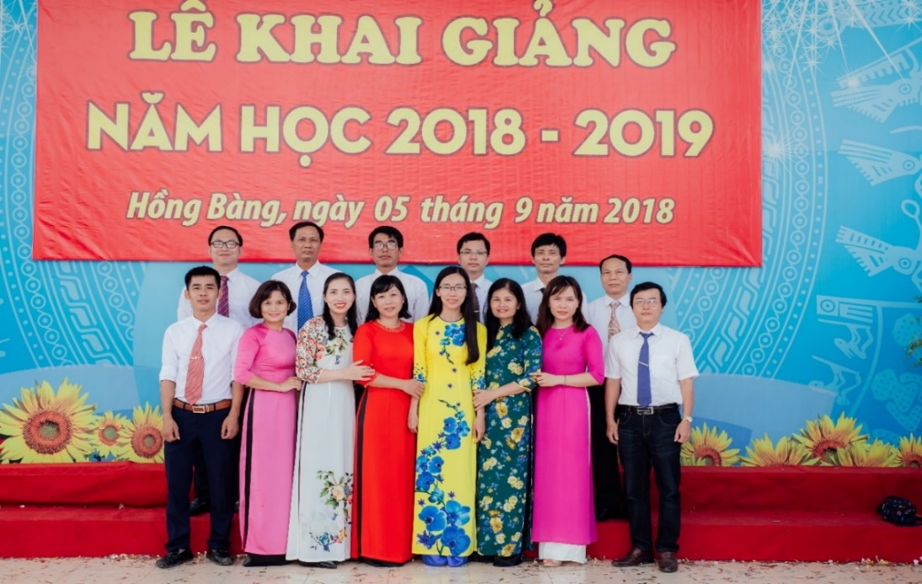
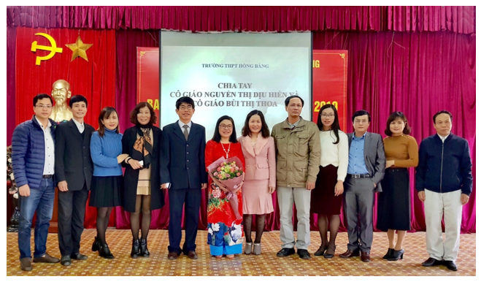

- QUÁ TRÌNH HÌNH THÀNH VÀ PHÁT TRIỂN CỦA TỔ
Mũi nhọn trong việc nâng cao chất lượng giảng dạy

Ba mươi lăm năm là một khoảng thời gian đủ dài để một ngôi trường tồn tại, phát triển và dần dần khẳng định được vị trí của mình trong một môi trường giáo dục có nhiều tính cạnh tranh. Trường THPT Hồng Bàng Hải Phòng tự hào sau 35 năm, ngoài việc đã đào tạo, giáo dục hàng chục nghìn học sinh - con em của nhân dân Hải Phòng, nay đã khẳng định được vị thế của mình trong lòng người dân thành phố Hoa Phượng Đỏ. Để xây dựng được hình ảnh một ngôi trường có sức thu hút cần có sự đóng góp công sức của rất nhiều thế hệ lãnh đạo, nhà giáo, nhân viên và những người lao động trong đó có phần góp sức không nhỏ của các thế hệ thầy, cô giáo của tổ Toán.
TTCM: Nguyễn Đình Phong

Q
uãng đường xây dựng và phát triển của tổ Toán được chia thành ba chặng. Chặng đầu tiên từ năm 1988 đến năm 1995. Khi trường mới thành lập, tổ toán có bảy thầy cô được điều động từ các trường trong thành phốvề, trong đó có những nhà giáo giàu kinh nghiệm giảng dạy, những cây đa, cây đề trong làng toán THPT như thầy Nguyễn Hữu Thịnh, thầy Nguyễn Ngọc Thành, thầy Phạm Đình Chân, thầy Hà Thúc Quả… và sau đó là những thầy cô đầy tâm huyết như: thầy Ngô Trung Kiên, cô Bùi Thị Bắc, cô Dương Thu Hà, cô Phạm Thị Thúy, thầy Nguyễn Đình Phong, thầy Ngô Quang Hoài. Đó là một giai đoạn đầy khó khăn của các thầy cô, của nhà trường, trong bối cảnh chung của đất nước. Nhưng vượt lên mọi khó khăn thử thách, các thầy cô tổ Toán đã hoàn thành xuất sắc nhiệm vụ giáo dục của mình. Thành quả đáng tự hào là các thế hệ học trò đã trưởng thành, nổi danh trong rất nhiều lĩnh vực, cống hiến cho sự phát triển của không chỉ ở địa phương mà còn trên khắp các tỉnh và thành phố cả nước.
Chặng đường thứ hai từ năm 1995 đến năm 2004 đánh dấu bước tiên phong của tổ chuyên môn trong công cuộc cải cách giáo dục, đổi mới chương trình. Cái mới và khó của nội dung sách giáo khoa môn toán phân ban THPT là nhiều phần kiến thức từ chương trình đại học được đưa xuống các ban theo các mức độ, liều lượng khác nhau. Những cố gắng không mệt mỏi của các thầy cô, cùng với những nỗ lực cao của học trò đã được đền đáp: kết quả thi tốt nghiệp THPT bộ môn Toán theo chương trình cải cách ở các ban A, B và C đều vượt mức bình quân của thành phố trong những trường cùng tham gia học thí điểm, nhiều học sinh được tuyển thẳng vào đại học. Có được những thành công đó là nhờ sự chỉ đạo sát sao của Ban giám hiệu nhà trường và sự đóng góp không nhỏ của các thầy cô như thầy Nguyễn Ngọc Thành, thầy Phạm Đình Chân, thầy Nguyễn Đình Phong, thầy Đặng Văn Bội, cô Lê Thị Mươn, cô Hoàng Thanh Thuỷ, cô Bùi Thị Thoa.
Chặng đường thứ ba, từ năm 2004 đến nay là một sự chuyển biến vượt bậc về mọi mặt của tổ Toán. Đặc biệt trong giai đoạn này các thầy Phạm Đình Chân, thầy Nguyễn Đình Phong đã được Bộ giáo dục tín nhiệm, nhiều năm mời tham gia vào Hội đồng ra đề thi cho các kỳ thi Quốc gia như thi tốt nghiệp THPT và thi tuyển sinh Đại học. Kinh nghiệm và kiến thức chuyên môn sâu sắc, vững vàng của các thầy cô giảng dạy lâu năm, kết hợp với sự nhiệt huyết, nhanh nhạy, linh hoạt, sáng tạo của các thầy cô trẻ, phát huy sự hỗ trợ của các phương tiện dạy học tiên tiến, tổ Toán Hồng Bàng đã và đang tạo ra sức đột phá trong việc nâng cao chất lượng giáo dục của nhà trường trong những năm gần đây. Không phân biệt tuổi tác, không mặc định về thời gian cống hiến, không ngắm nhìn những thành tích đã đạt được, mỗi tổ viên thực sự là một tấm gương tự học, tự sáng tạo. Nhiều thầy cô đã không quản ngại khó khăn, vất vả để đi học nâng chuẩn như thầy Ngô Quang Hoài, thầy Ngô Trung Kiên, thầy Tô Trung Tuyền, cô Nguyễn Huyền Trang, cô Nguyễn Thị Thanh Vân, cô Vũ Thị Dung, cô Trần Thị Thu Thuỷ.
Trong hành trình 35 năm phát triển của mình, tổ Toán trường THPT Hồng Bàng đạt được những thành tích đáng tự hào: nhiều năm liên tục được công nhận là tổ lao động xã hội chủ nghĩa, tổ lao động tiên tiến xuất sắc, tổ lao động tiên tiến của nhà trường.
Về đội ngũ giáo viên: từ bảy thầy cô đầu tiên, đến nay (năm học 2021-2022) tổ có 11 thành viên, trong đó 100% đều có trình độ Đại học: 8 thầy, cô có trình độ Thạc sĩ môn Toán; 8 thầy, cô là Đảng viên ĐCS Việt Nam; 11 thầy, cô đạt danh hiệu chiến sĩ thi đua cấp cơ sở; 5 thầy, cô đạt danh hiệu chiến sĩ thi đua cấp thành phố; 10 thầy, cô là giáo viên giỏi cấp thành phố; 1 thầy là thanh tra chuyên môn - cộng tác viên môn Toán của Sở giáo dục. Nhiều thầy đã trưởng thành, nắm những cương vị quan trọng của nhà trường và của Sở giáo dục như thầy Nguyễn Hữu Thịnh nguyên Hiệu trưởng nhà trường, nguyên Trưởng phòng THPT- Sở giáo dục và đào tạo Hải Phòng; thầy Ngô Quang Hoài là Bí thư Đảng bộ, Hiệu trưởng nhà trường, thầy Vũ Quang Vinh là Phó hiệu trưởng nhà trường; thầy Nguyễn Văn Đông là Chủ tịch Công đoàn nhà trường; thầy Ngô Trung Kiên là trưởng Ban thanh tra nhân dân nhà trường; thầy Nguyễn Đình Phong là tổ trưởng chuyên môn; thầy Tô Trung Tuyền là tổ phó chuyên môn.
Trong hoạt động chuyên môn, 100% giáo viên đều có chuyên đề hoặc sáng kiến kinh nghiệm. Nhiều sáng kiến, kinh nghiệm của tổ đạt loại A cấp thành phố. Các thành viên trong tổ luôn luôn tích cực đẩy mạnh áp dụng công nghệ thông tin trong công tác giảng dạy để tăng cường chất lượng giáo dục. Tổ có nhiều giờ dạy áp dụng công nghệ thông tin cho đồng nghiệp trong thành phố dự và được đồng nghiệp ở các trường đánh giá cao. Tất cả các đồng chí giáo viên trong tổ dự thi giáo viên dạy giỏi các cấp đều đạt danh hiệu Giáo viên dạy giỏi cấp thành phố. Có nhiều thầy cô ở những trường khác mới chuyển về đều có chuyên môn vững vàng và đầy nhiệt huyết, trách nhiệm như thầy Phạm Minh Hải, cô Chu Thị Hải Yến, cô Nguyễn Thị Phương Thuý, thầy Trần Tăng Thắng, thầy Nguyễn Hải Sơn.
Trong công tác đào tạo, bồi dưỡng học sinh, tổ Toán cũng gặt hái được những thành công đáng trân trọng và tự hào. Số lượng giải học sinh giỏi không chỉ càng tăng mà chất lượng giải cũng ngày càng cải thiện. Trong 35 năm qua nhà trường đã có 70 em đạt giải HSG môn toán với 12 giải nhất, 20 giải nhì, 30 giải ba và 35 giải khuyến khích. Kết quả giáo dục phổ thông của tổ Toán liên tục có những thành công đáng ghi nhận: thi tốt nghiệp THPT quốc gia nhiều năm vượt tỉ lệ trung bình của thành phố, thi đỗ Đại học và Cao đẳng ngày càng cao. Những kết quả đó của tổ Toán đã đóng góp một phần không nhỏ vào thành tích chung của nhà trường.
Về hoạt động ngoại khoá, tổ Toán đã nhiều lần tổ chức các hoạt động tập thể cho học sinh như “Câu lạc bộ Toán học”, “Toán học và cuộc sống”… Các hoạt động này làm cho các em học sinh thấy yêu bộ môn toán hơn, say mê học hỏi, tìm hiểu về môn toán và ứng dụng vào cuộc sống thường ngày. Nhiều tiết mục văn hoá, văn nghệ của nhà trường với sự tham gia nhiệt tình của các thành viên tổ Toán đã được công diễn ở thành phố được đánh giá cao. Các tay vợt bóng bàn của lãnh đạo các trường, đơn vị của ngành giáo dục thành phố chắc không thể quên được những đường bóng ảo diệu của thầy Nguyễn Văn Đông, thầy Vũ Quang Vinh, thầy Ngô Trung Kiên.
Hướng tới kỷ niệm 35 năm thành lập trường THPT Hồng Bàng, các thành viên của tổ Toán sẽ phát huy hết tiềm năng của mình, để ngày càng nâng cao chất lượng giáo dục nhằm đạt được nhiều thành tích hơn nữa, đóng góp vào sự phát triển và lớn mạnh của nhà trường.

CÁC THẦY CÔ ĐÃ CÔNG TÁC TẠI TRƯỜNG
1. Thầy giáo Nguyễn Hữu Thịnh - Phó hiệu trưởng - Hiệu trưởng.
Công tác từ năm 1988 - 1995
2. Thầy giáo Nguyễn Ngọc Thành -Tổ trưởng chuyên môn - Công tác từ năm 1988-2002
3. Thầy giáo Phạm Đình Chân - Tổ trưởng chuyên môn - Công tác từ năm 2002 - 2010
4. Thầy giáo Hà Thúc Quả - Giáo viên - Công tác từ năm1988 - 1994
5. Thầy giáo Đặng Văn Bội - Giáo viên - Công tác từ năm 1996 - 2010.
6. Cô giáo Nguyễn Thanh Vân - Giáo viên - Công tác từ năm 1988 - 1991
7. Cô giáo Dương Thu Hà - Giáo viên - Công tác từ năm 1988 - 1997
8. Cô giáo Phạm Thị Thuý - Giáo viên - Công tác từ năm 1990 - 2011.
9. Cô giáo Bùi Thị Bắc - Tổ phó chuyên môn - Công tác từ 1989- 2015.
10. Cô giáo Lê Thị Mươn - Giáo Viên - Công tác từ năm 1995 - 2016
11. Cô giáo Bùi Thị Thoa - Giáo viên - Công tác từ năm 2002 - 2017.
12. Cô giáo Hoàng Thanh Thuỷ - Giáo viên - Công tác từ năm 1994 - 2018.
13.Thầy giáo Ngô Trung Kiên - Giáo viên- Công tác từ năm 1988 - 2019.
14.Thầy giáo Bùi Quí Minh - Giáo viên - Công tác từ năm 2016 - 2019.
15.Cô giáo Nguyễn Thị Thuận - Giáo viên - Công tác từ năm 2016 - 2019.

CÁC THẦY CÔ ĐANG CÔNG TÁC TẠI TRƯỜNG
- Thầy giáo Nguyễn Đình Phong - Tổ trưởng chuyên môn
- Thầy giáo Tô Trung Tuyền - Tổ phó chuyên môn
- Thầy giáo Nguyễn Văn Đông - Giáo viên
- Cô giáo Nguyễn Thị Thanh Vân - Giáo viên
- Cô giáo Trần Thị Thu Thủy - Giáo viên
- Cô giáo Nguyễn Huyền Trang - Giáo viên
- Cô giáo Vũ Thị Thùy Dung - Giáo viên
- Thầy giáo Phạm Minh Hải - Giáo viên
- Cô giáo Chu Thị Hải Yến - Giáo viên
- Cô giáo Nguyễn Thị Phương Thuý - Giáo viên
- Thầy giáo Trần Tăng Thắng – Giáo viên
- Thầy giáo Nguyễn Hải Sơn - Giáo viên

II. CƠ CẤU-THÀNH TÍCH CỦA TỔ QUA CÁC THỜI KỲ
1. Cơ cấu của tổ
- Tổng số giáo viên: 12; 6 nữ, 6 nam.
- 9 giáo viên có trình độ Thạc sĩ.
- 100 % giáo viên đạt chuẩn và trên chuẩn.
- 10 giáo viên là đảng viên.
2. Thành tích tập thể:
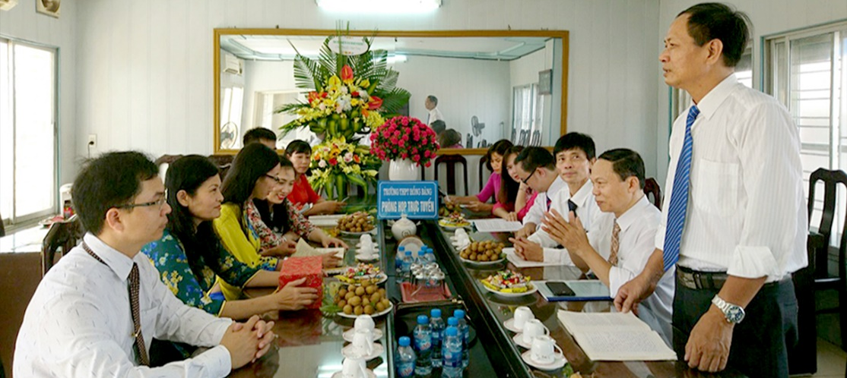
- Nhiều năm liên tục đạt Danh hiệu tổ Lao động tiên tiến, xuất sắc, Lao động XHCN.

- Trong các kì thi tốt nghiệp THPT chất lượng môn Toán của trường luôn đạt trên mức trung bình thành phố.
- Một số giáo viên của tổ đã trưởng thành và tham gia công tác quản lí, lãnh đạo chính quyền đoàn thể của trường, của các đơn vị bạn trong thành phố.

- Tổ có nhiều giáo viên được nhận Bằng khen của Bộ GD&ĐT, Sở GD&ĐT và Thành phố
- Tổ có nhiều Chiến sĩ thi đua cấp cơ sở, Chiến sĩ thi đua cấp thành phố.
3. Thành tích cá nhân:
- Có 2 giáo viên được nhận Bằng khen của Bộ trưởng Bộ Giáo dục & Đào tạo
- Có 7 giáo viên được nhận Bằng khen của UBND Thành phố
- Có 3 giáo viên đạt Chiến sĩ thi đua Thành phố
- Có 20 được công nhận giáo viên dạy giỏi cấp Thành phố.
- Có 10 giáo viên được nhận Giấy khen của giám đốc Sở Giáo dục & Đào tạo
- Có 20 giáo viên đạt Chiến sĩ thi đua cấp cơ sở
- Có 12 giáo viên được nhận Giấy khen của Công đoàn ngành
- Không có sáng kiến cấp ngành
- Có 3 sáng kiến cấp Thành phố
- Có giáo viên được công nhận là Công đoàn viên xuất sắc.
4. Thành tích bồi dưỡng học sinh giỏi:
- 97 học sinh giỏi Thành phố
5. Các cá nhân tiêu biểu của tổ:
4.1.Giáo viên được tặng Bằng khen của Bộ Giáo dục và Đào tạo

STT | Họ và tên | Chức vụ
1 | Nguyễn Đình Phong | Tổ trưởng chuyên môn
2 | Tô Trung Tuyền | Tổ phó chuyên môn

4.2.Giáo viên được tặng Bằng khen của UBND Thành phố.

STT | Họ và tên | Chức vụ
1 | Phạm Đình Chân | Tổ trưởng chuyên môn
2 | Ngô Trung Kiên | Trưởng Ban thanh tra nhân dân
3 | Bùi Thị Bắc | Tổ phó chuyên môn
4 | Lê Thị Mươn | Tổ phó chuyên môn
5 | Nguyễn Đình Phong | Tổ trưởng chuyên môn
6 | Nguyễn Văn Đông | Chủ tịch công đoàn
7 | Tô Trung Tuyền | Tổ phó chuyên môn

4.3. Giáo viên dạy giỏi Thành phố/ Chiến sĩ thi đua Thành phố.

STT | Họ và tên | Danh hiệu
1 | Nguyễn Ngọc Thành | Giáo viên dạy giỏi thành phố
2 | Phạm Đình Chân | Giáo viên dạy giỏi thành phố
3 | Lê Thị Mươn | Giáo viên dạy giỏi thành phố +  Chiến sĩ thi đua thành phố
4 | Bùi Thị Bác | Giáo viên dạy giỏi thành phố
5 | Ngô Trung Kiên | Giáo viên dạy giỏi thành phố
6 | Phạm Thị Thuý | Giáo viên dạy giỏi thành phố
7 | Đặng Văn Bội | Giáo viên dạy giỏi thành phố
8 | Bùi Thị Thoa | Giáo viên dạy giỏi thành phố
9 | Hoàng Thanh Thuỷ | Giáo viên dạy giỏi thành phố
10 | Nguyễn Đình Phong | Giáo viên dạy giỏi thành phố + Chiến sĩ thi đua thành phố
11 | Nguyễn Văn Đông | Giáo viên dạy giỏi thành phố
12 | Tô Trung Tuyền | Giáo viên dạy giỏi thành phố + Chiến sĩ thi đua thành phố
13 | Trần Thị Thu Thuỷ | Giáo viên dạy giỏi thành phố
14 | Nguyễn Thị Thanh Vân | Giáo viên dạy giỏi thành phố
15 | Nguyễn Huyền Trang | Giáo viên dạy giỏi thành phố
16 | Vũ Thị Thuỳ Dung | Giáo viên dạy giỏi thành phố
17 | Chu Thị Hải Yến | Giáo viên dạy giỏi thành phố
18 | Nguyễn Thị Phương Thuý | Giáo viên dạy giỏi thành phố
19 | Phạm Minh Hải | Giáo viên dạy giỏi thành phố
20 | Trần Tăng Thắng | Giáo viên dạy giỏi thành phố

4.4. Chiến sĩ thi đua cấp cơ sở.
STT | Họ và tên | Chức vụ
1 | Nguyễn Ngọc Thành | Tổ trưởng chuyên môn
2 | Phạm Đình Chân | Tổ trưởng chuyên môn
3 | Lê Thị Mươn | Tổ phó chuyên môn
4 | Bùi Thị Bác | Tổ phó chuyên môn
5 | Ngô Trung Kiên | Trưởng Ban thanh tra nhân dân
6 | Phạm Thị Thuý | Giáo viên
7 | Đặng Văn Bội | Giáo viên
8 | Bùi Thị Thoa | Giáo viên
9 | Hoàng Thanh Thuỷ | Giáo viên
10 | Nguyễn Đình Phong | Tổ trưởng chuyên môn
11 | Nguyễn Văn Đông | Chủ tịch công đoàn
12 | Tô Trung Tuyền | Tổ phó chuyên môn
13 | Trần Thị Thu Thuỷ | Giáo viên
14 | Nguyễn Thị Thanh Vân | Giáo viên
15 | Nguyễn Huyền Trang | Giáo viên
16 | Vũ Thị Thuỳ Dung | Giáo viên
17 | Chu Thị Hải Yến | Giáo viên
18 | Nguyễn Thị Phương Thuý | Giáo viên
19 | Phạm Minh Hải | Giáo viên
20 | Trần Tăng Thắng | Giáo viên
III. PHƯƠNG HƯỚNG PHÁT TRIỂN CỦA TỔ
Để tổ Toán luôn là nòng cốt và mũi nhọn của nhà trường, trước tiên phải luôn đoàn kết gắn bó tương trợ giúp đỡ nhau trong mọi công việc, tự trau dồi kiến thức chuyên môn và tiếp tục đổi mới phương pháp dạy học, nâng cao trình độ công nghệ thong tin, ngoại ngữ và nhiều lĩnh vực khác sao cho phù hợp với thời kì đổi mới Sách giáo khoa và cách thức thi cử mới. Tiếp tục phát hiện bồi dưỡng nhứng học sinh có năng lực trong bộ môn Toán để giúp các em đạt kết quả cao trong các kì thi học sinh Giỏi thành phố và thi tốt nghiệp THPT Quốc gia. Tích cực đổi mới sáng tạo trong việc viết sáng kiến kinh nghiệm, tham gia các chủ đề STEM, E-LEARNING…Tự giác tham gia tích cực trong mọi hoạt động của nhà trường. Hướng tới kỉ niệm 35 năm thành lập trường, tổ Toán sẽ tiếp tục phấn đấu đạt nhiều thành tích hơn nữa để đóng góp vào sự phát triển lớn mạnh của nhà trường.

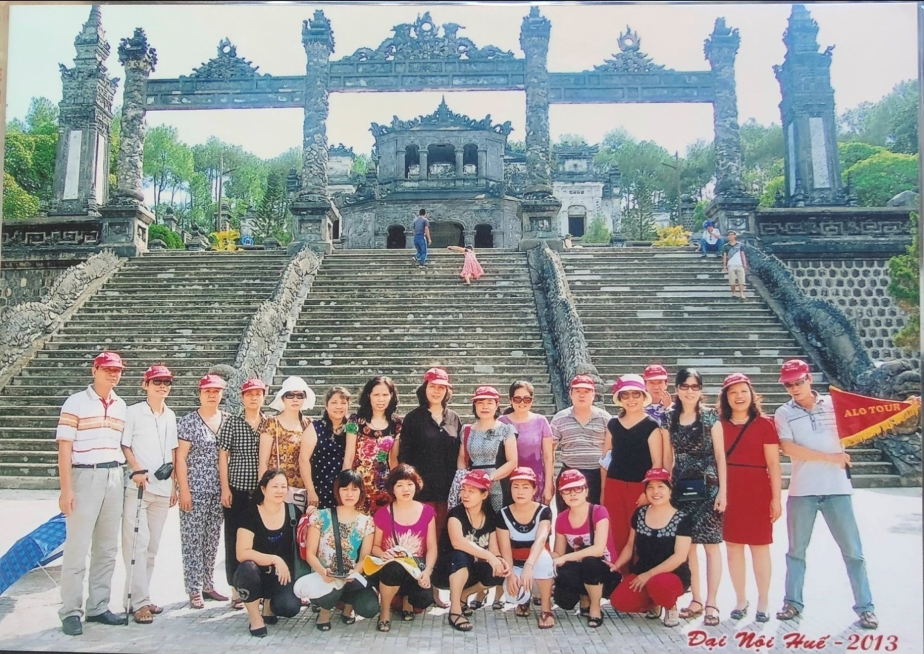

DANH SÁCH BỘ MÔN TOÁN CÔNG TÁC TẠI TRƯỜNG QUA CÁC THỜI KỲ (1988 - 2023).

STT | Họ tên | Các chức vụ đảm nhiệm | Thời gian công tác tại trường
1 | Nguyễn Hữu Thịnh | PHT/HT | 1988 - 1995
2 | Nguyễn Ngọc Thành | Giáo viên | 1988 - 2002
3 | Phạm Đình Chân | Tổ trưởng chuyên môn | 2002 - 2010
4 | Hà Thúc Quả | Giáo viên | 1988 - 1994
5 | Đặng Văn Bội | Giáo viên | 1996 - 2010
6 | Nguyễn Thanh Vân | Giáo viên | 1988 - 1991
7 | Dương Thu Hà | Giáo viên | 1988 - 1997
8 | Phạm Thị Thuý | Giáo viên | 1990 - 2011
9 | Bùi Thị Bắc | Tổ phó chuyên môn | 1989 - 2015
10 | Lê Thị Mươn | Giáo viên | 1995- 2016
11 | Bùi Thị Thoa | Giáo viên | 2002 - 2017
12 | Hoàng Thanh Thuỷ | Giáo viên | 1994 - 2018
13 | Ngô Trung Kiên | Giáo viên | 1988 - 2019
14 | Bùi Quí Minh | Giáo viên | 2017 - 2019
15 | Nguyễn Thị Thuận | Giáo viên | 2017 - 2019
16 | Nguyễn Đình Phong | Tổ trưởng chuyên môn | Từ 1992 đến nay
17 | Nguyễn Văn Đông | Chủ tịch Công đoàn | Từ 2004 đến nay
18 | Tô Trung Tuyền | Bí thư Chi bộ, Tổ phó chuyên môn | Từ 2002 đến nay
19 | Nguyễn Thị Thanh Vân | Giáo viên | Từ 2010 đến nay
20 | Trần Thị Thu Thủy | Giáo viên | Từ 2005 đến nay
21 | Nguyễn Huyền Trang | Giáo viên | Từ 2006 đến nay
22 | Vũ Thị Thùy Dung | Giáo viên | Từ 2009 đến nay
23 | Phạm Minh Hải | Giáo viên | Từ 2018 đến nay
24 | Nguyễn Thị Phương Thúy | Giáo viên | Từ 2019 đến nay
25 | Trần Tăng Thắng | Giáo viên | Từ 2020 đến nay
26 | Chu Thị Hải Yến | Giáo viên | Từ 2019 đến nay
27 | Nguyễn Hải Sơn | Giáo viên | Từ 2022 đến nay

